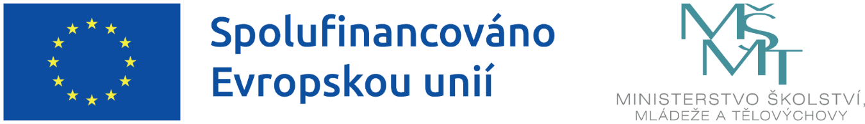

Partnerská škola

Naše mateřská škola, základní škola a školní družina společně realizují projekt s názvem Partnerská škola, registrační číslo: CZ.02.02.XX/00/22_002/0002573, podpořený z výzvy MŠMT č. 02_22_002 Šablony pro MŠ a ZŠ I, operačního programu Jan Amos Komenský.

Projekt je zaměřen na:
- personální podporu – práce školního asistenta v mateřské škole a v základní škole, práce školního psychologa v základní škole
- vzdělávání pracovníků ve vzdělávání MŠ, ZŠ a ŠD
- inovativní vzdělávání žáků v základní škole a ve školní družině
- odborně zaměřená tematická a komunitní setkávání v ZŠ

Doba realizace projektu: 1. 1. 2023 – 31. 12. 2024

Cílem projektu je přispět k zajištění rovného přístupu ke kvalitnímu a inkluzivnímu vzdělávání pro všechny děti prostřednictvím podpůrných personálních pozic, vzdělávání pracovníků školy, vzájemného sdílení zkušeností, spolupráce a zavádění inovativních metod výuky.

Tento projekt je spolufinancován EU.

